**Happy Paws**

*Prijava teme seminarskog rada*

1. **Uvod**

Prema raznim istraživanjima koja se provode svakodnevno, danas svaka druga osoba na svijetu posjeduje kućnog ljubimca. Iako mnogi smatraju da je voditi brigu o jednom malom stvorenju lak posao, vrlo brzo nailaze na razne poteškoće. Happy Paws je aplikacija koja se razvija s ciljem da se te poteškoće uklone. Cilj aplikacije je omogućiti korisnicima da na jednom mjestu imaju sve što im treba kako bi svoje ljubimce čuvali sretnima i zdravima, a istovremeno olakšati rad onima koji sudjeluju u tom procesu.

1. **Funkcionalnosti aplikacije**

Funkcionalnosti mobile aplikacije:

1. Pravljenje i pregled rezervacija prema klinici
2. Pravljenje donacija
3. Podsjetnici vezano za propisane lijekove
4. Direktan poziv klinike u hitnim slučajevima
5. Pregled dostupnih artikala u trgovini
6. Obavljanje kupovine
7. Pregled propisanih antibiotika te vrijeme uzimanja
8. Upravljanje korisničkim profilom te profilima ljubimaca
9. Notifikacije

Funkcionalnosti web aplikacije

1. Dashboard
2. Pregled i odobravanje kreiranih rezervacija od strane klijenata
3. Upravljanje artiklima u trgovini
4. Upravljanje uposlenima
5. Pregled izvještaja
6. **Izgled i opis glavnih funkcionalnosti**

Na početnom ekranu 'Clinic' dijela može da se prati pregled svih nadolazećih termina u klinici kao i pregled svih propisanih antibiotika u vidu podsjetnika. Nakon posjete u klinici, ljekar će preko desktop aplikacije da unese propisani antibiotik te će se on prikazivati u reminderima onoliko koliko je propisano. Clickom na 'See all' može da se obavi pregled svih termina, kako prošlih tako i otkazanih. Uz to, aktivni termini se mogu i otkazati. Na samom dnu se nalazi plus button za pravljenje rezervacija. Na samome vrhu imamo 'Emergeny call' button kojim se obavlja poziv prema klinici.

Prilikom pravljenja rezervacije od korisnika se očekuje da odabere jednog od ljubimaca tj. onoga za koga se pravi rezervacija te da se opiše razlog posjete. Uz to može da se unese bilo kakva dodatna poruka u 'Note' polje ali i ne mora. Nakon click-a na dugme 'Make' rezervacija se šalje prema klinici te će je osoblje klinike pregledati i odrediti datum posjete na osnovu ozbiljnosti opisanog razloga posjete.

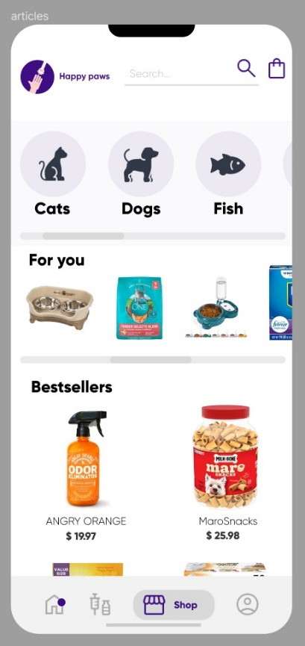 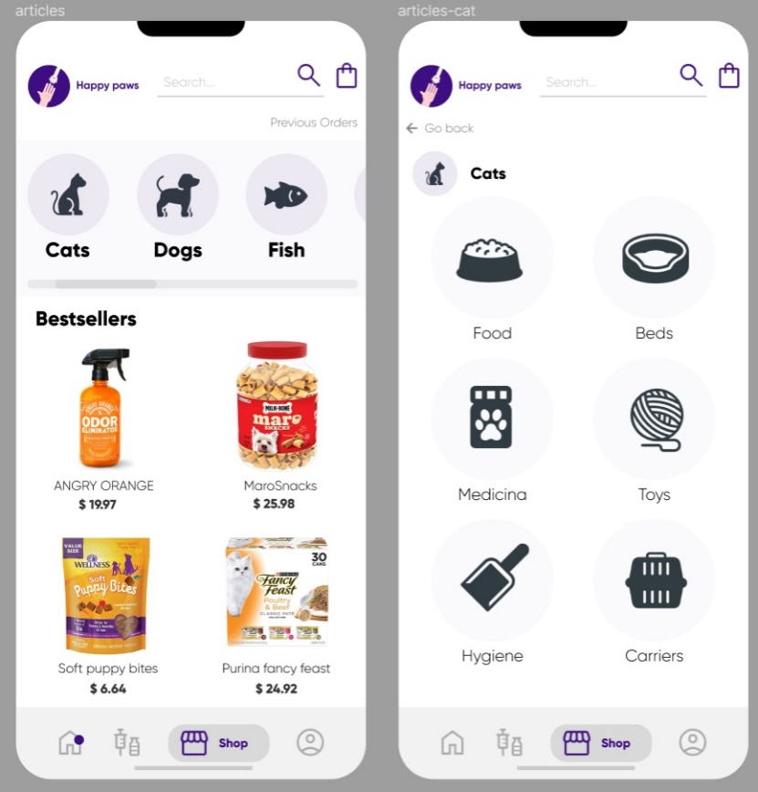

Na početnoj strani 'Shop' dijela, korisnik može da vrši pregled najprodavanijih proizvoda ili akcijskih proizvoda ukoliko ih ima a klikom na neku od ikona u samome vrhu se otvara prozor za odabir tipa artikla. Tipovi artikala će varirati ovisno o odabranoj životinji.

Pored toga, aplikacija ima implementira user-based collaborative sistem preporuke koji korisniku preporučuje proizvode na osnovu korisnikovih najdražih proizvoda. Aplikacija za to koristi Jaccard-ov koeficijent i računa sličnosti u favoritima između odabranog korisnika i svih drugih korisnika u sistemu. Na kraju preporučuje proizvode od korisnika koji imaju najveću sličnost sa našim odabranim korisnikom.

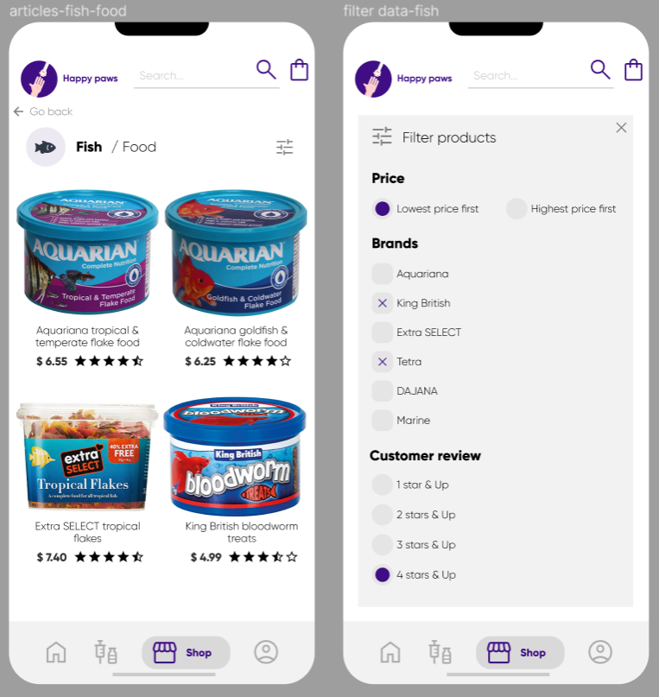

Nakon odabira tipa artikla, korisnik može da vrši pregled svih dostupnih artikala te da ih filtrira na osnovu cijene, brenda i ocjene ostalih kupaca. Filteri variraju u zavisnosti od kategorije i podkategorije proizvoda.

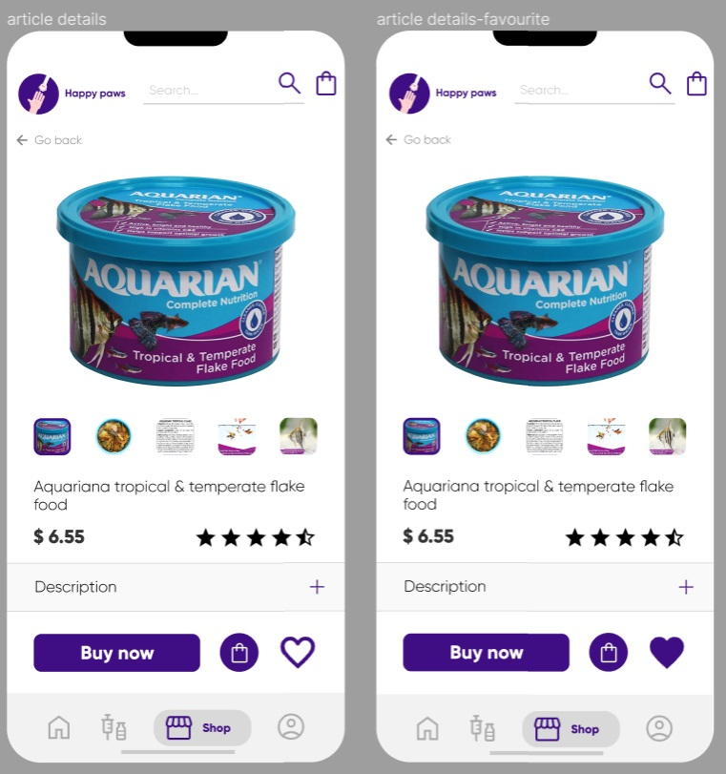

Click-om na bilo koji od proizvoda, korisnik može da vrši detaljan pregled o artiklu. Pored toga može da odabere da odmah kupi proizvod, doda ga u korpu ili u favorite.

Odlaskom u korpu korisnik može da pregleda sve dodane artikle u njoj, ažurira količinu te na samome kraju i obavi kupovinu. Nakon što narudžba bude poslana ili spremna za preuzimanje korisnik prima notifikaciju o uspješnosti radnje. Korisnik također ima i opciju da plati odmah prilikom obavljanja kupovine sa Paypal računom.

Isto tako na 'Home ekranu' pored osnovnih informacija se nalazi i dio za donaciju preko kojeg korisnici mogu da doniraju novac ili proizvode životinjskim skloništima.

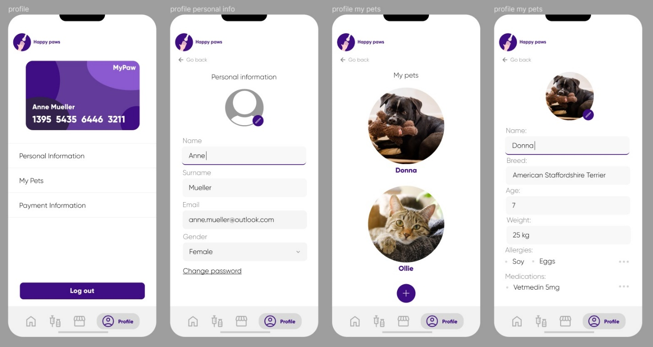

Nakon registracije svaki korisnik dobiva tzv 'MyPaw' e-karticu koja ga identifikuje. Odlaskom u kliniku, nakon skeniranja kartice, liječnici mogu da dobiju uvid u sve informacije vaših ljubimaca koje mogu biti od koristi prilikom liječenja.

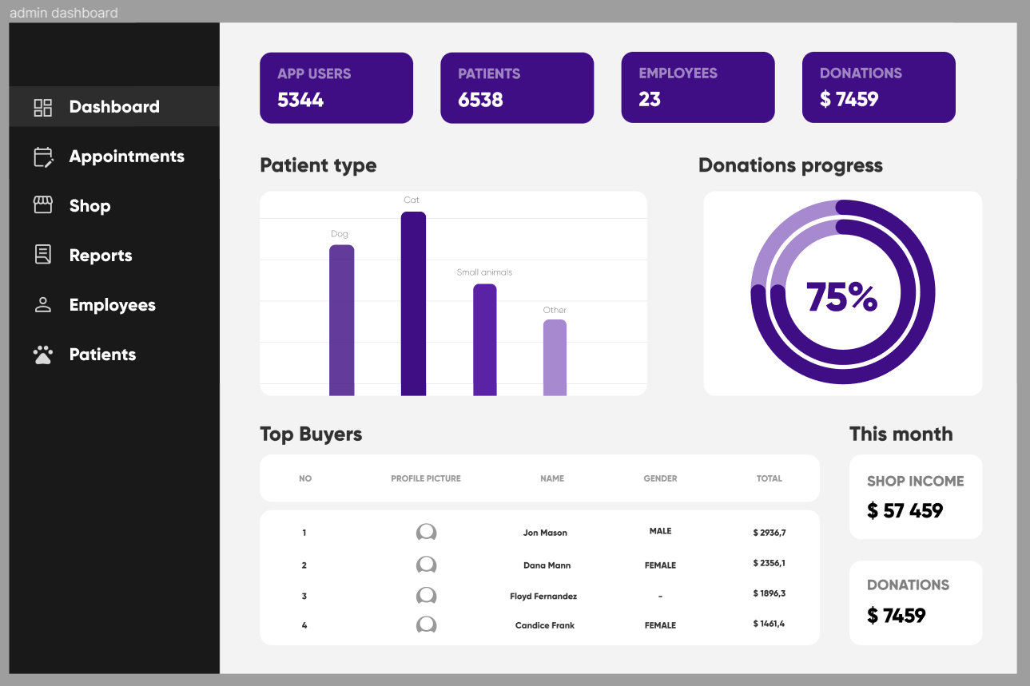

Desktop aplikacije će biti namjenjena adminu i radnicima u klinici. Admin će imati pristup dashboard-u i izvještajima preko kojih može da prati financije, broj korisnika/radnika, progres određenih stavki i sl. te će moći da upravlja podacima o artiklima u trgovini i radnicima.

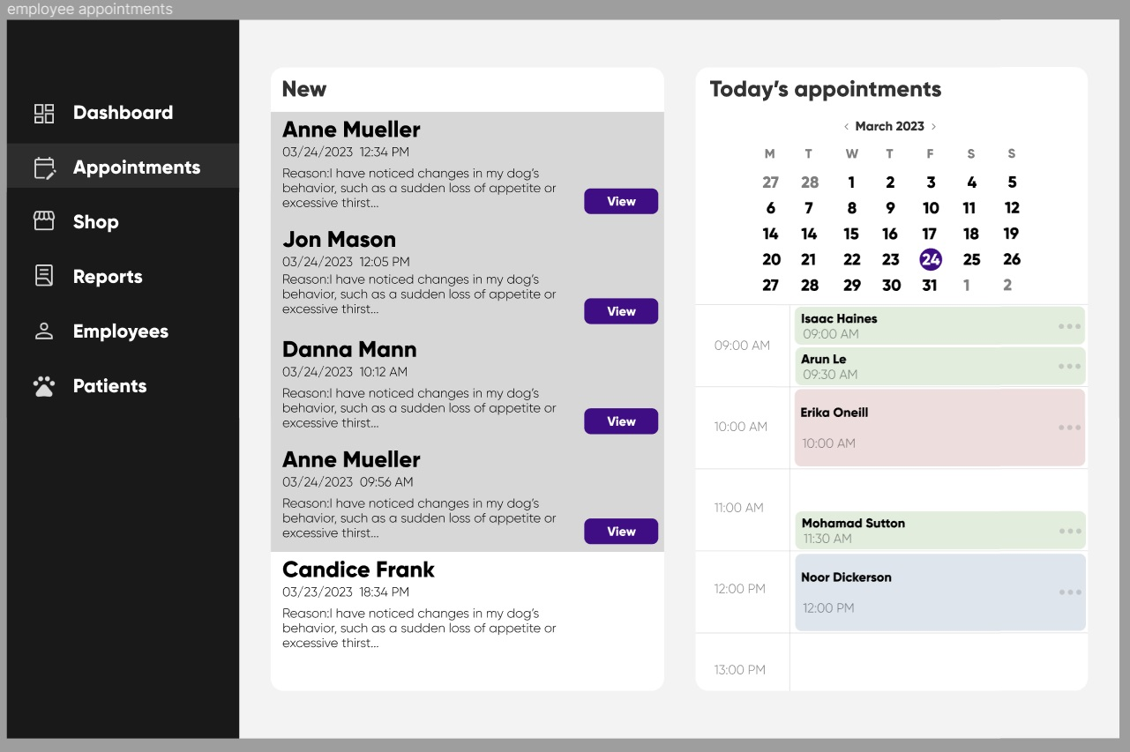

Radnici tj. liječnici će imati pristup 'Appointments' i 'Patients' dijelu preko kojeg će primati nove rezervacije. Click-om na dugme 'View' moći će da detaljno pregledaju prijavu. Nakon pregleda moći će da odaberu jedan od slobodnih termina iz kalendara te da kreiraju termin. Nakon što termin bude kreiran, korisnik će na mobilnoj aplikaciji biti obaviješten o tome preko notifikacije. Uz to liječnici će imati pregled rasporeda svih nadolazećih termina za taj dan. Liječnici mogu također da vode podatke o pacijentima koji će biti vidljivi i korisnicima preko mobilne aplikacije.

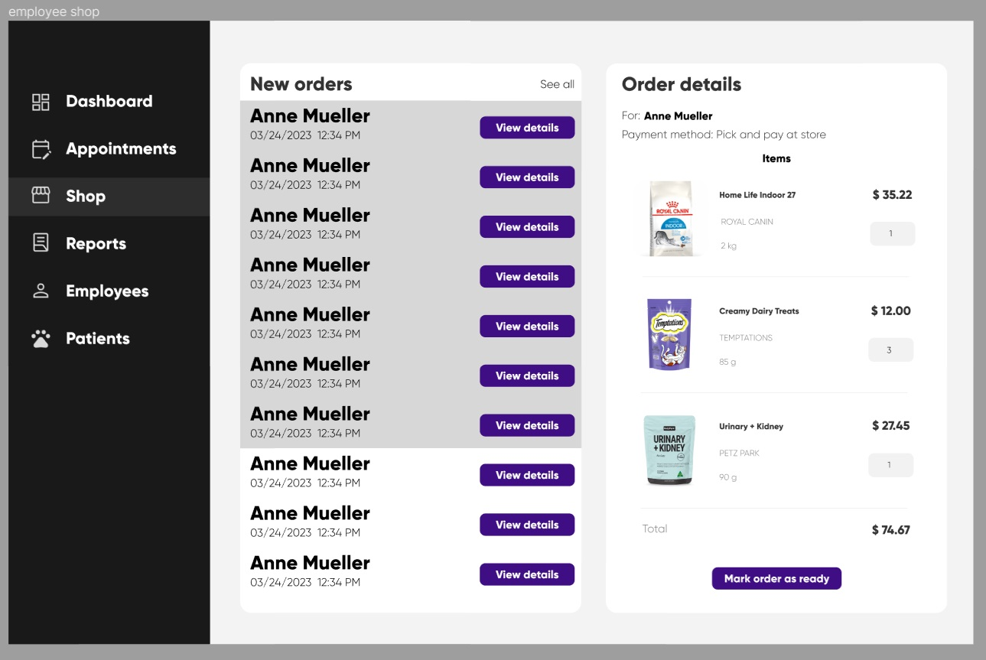

Za one koji rade u trgovini biti će odobren pristup 'Shop' dijelu preko kojega će moći da prate i zaprimaju nove narudžbe te im ažuriraju status. Kada narudžba bude spremna za pokupiti/poslana, korisnici mobilne aplikacije će o tome biti obaviješteni putem notifikacije.